Castel di Borgo
23° Battaglione Bersaglieri
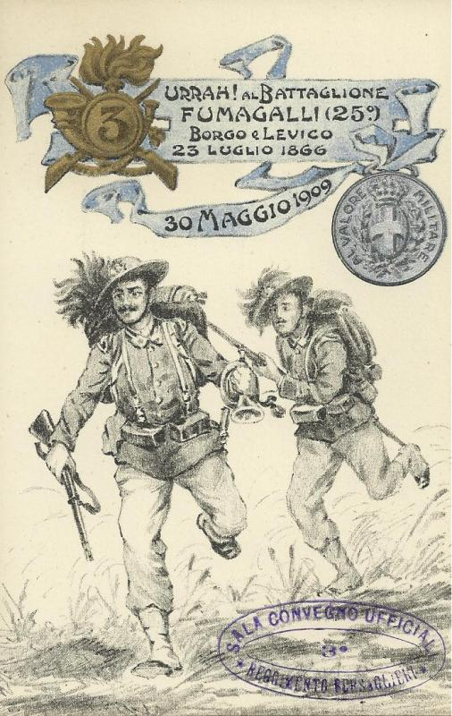

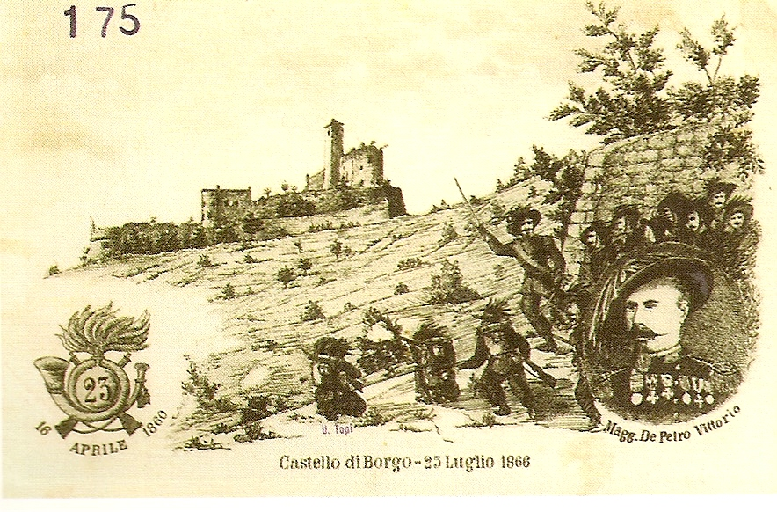

Raduno BERSAGLIERI Nord Italia
1-2 giugno 2019 – borgo valsugana

“VICTORIA NOBIS VITA”

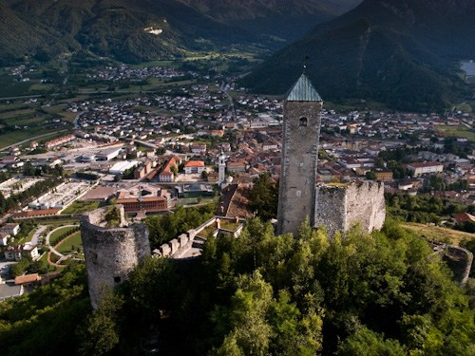

Nelle giornate del 1-2 giugno 2019 verrà effettuato a Borgo Valsugana un raduno interregionale delle sezioni del nord Italia, per commemorare la storica battaglia combattuta nel luglio del 1866 durante la III Guerra d’Indipendenza e conosciuta come “Battaglia di Borgo Valsugana”.

A Castel Telvana, sovrastante Borgo Valsugana, tra gli altri, si distinse con onore il XXIII Battaglione Bersaglieri (da cui il nome “Castel di Borgo”), che aveva già partecipato alla campagna del 1860-1861 e alla liberazione del Veneto del 1866, guadagnando una Medaglia d'argento al valor militare.

Nella “Battaglia di Borgo Valsugana” sotto il comando dell’ex garibaldino gen. ^{le} Giacomo Medici, il XXIII Battaglione Bersaglieri ebbe al suo fianco sia il XXV Battaglione Bersaglieri che aggirava il castello da nord, che il XXVIII Reggimento Fanteria “Pavia”, il quale procedeva nel fondo valle.

1 GIUGNO 2019
RIUNIONE BERSAGLIERI XXIII BTG.“CASTEL DI BORGO”

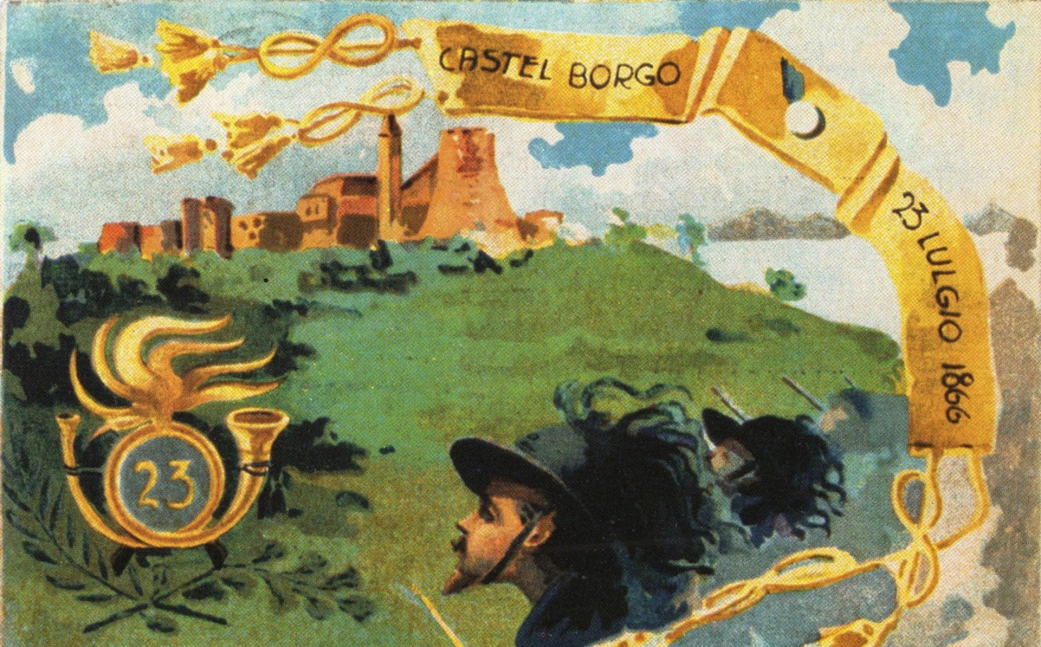

PROGRAMMA

Arrivo ed accoglienza medagliere nazionale:
consegna al Sindaco del Comune di Borgo Valsugana.
ore 11.00 Bersagliere medaglia d’oro gino buccella:
- consegna del dipinto della M.O. Trentina al Museo della Grande Guerra di Borgo Valsugana, eseguito dal pittore Bertoldi anno 1957.

ore 14.30 Deposizione corone:
- monumento ai Caduti del 72° Battaglione Bersaglieri in Carzano.
- Tempio Civico “Chiesa di Sant’Anna” monumento ai Caduti in Borgo Valsugana.
ore 15.00 Partenza a piedi per castel telvana
ore 16.00 Scoprimento stele presso le mura del castel telvana:
effettuata da Bersaglieri e Fanti in uniforme storica del 1866.
- ricordo del raduno bersaglieri nord italia e riunione 23° battaglione bersaglieri.
- in memoria dei fanti del 28° reggimento fanteria “pavia”.
La Fanfara di Modena attenderà presso “Castel Telvana”, detto “Castel di Borgo”, i Medaglieri ed i Labari che raggiungeranno il Castello lungo il “Sentiero del Bersagliere”.

AUDITORIUM DI BORGO VALSUGANA (ingresso libero)

ore 17.30 “Inno di Mameli” cantato dal Mezzosoprano Veronica Filippi. A seguire:

Accoglienza e discorsi autorità presenti
Patto di amicizia:
firma del Documento e presentazione della “Stecca dell’ Amicizia” tra “A.N.B. Trentino” e “A.N.B. Modena”.
Conferenza:
Le battaglie di Borgo Valsugana e Levico nella 3ª Guerra di Indipendenza.
Gli interventi saranno intervallati da Canzoni Risorgimentali eseguite dal Mezzosoprano Veronica Filippi, accompagnata al piano dal Maestro Semenzato Pietro.
Premiazioni:
vincitori concorso scolastico.

PRESENTA: bers. Antonio Bozzo

Come ricordo dell’evento sarà consegnato ai Bersaglieri del 23° Btg. un elaborato storico redatto dal gen. Paolo Stendardo.

Seguirà rinfresco.

ore 21.00: CONCERTO PRESSO AUDITORIUM (ingresso libero)

Con la Fanfara di Modena e la Fanfara Garibaldina.
2 GIUGNO 2019
RADUNO BERSAGLIERI NORD ITALIA

ore 8.30 ammassamento partecipanti:
zona Est dell’abitato di Borgo Valsugana negli spazi compresi tra l’Ospedale Civile, C.^{so} Vicenza e via per Telve.
parcheggi:
zona Est dell’abitato di Borgo Valsugana. I pullman sosterranno negli spazi del Centro Sportivo.
servizi medici/assistenziali:
Pronto Soccorso dell’Ospedale Civile e Croce Rossa Italiana.
ore 9.30 schieramento partecipanti secondo ordine di partenza
ore 10.00 alzabandiera
ore 10.15 lettura messaggio capo dello stato per il 2 giugno e discorsi autorità presenti
ore 10.30 partenza:
C. ^{so} Ausugum, all’altezza della stele posta all’inizio del “Sentiero del Bersagliere”.
percorso sfilata: (circa km. 1,200-vedi dettagli a pag. 8)
C. ^{so} Ausugum, P. ^{zza} Dante Alighieri, via Bordignon e via Spagolla.
bersaglieri non deambulanti:
sfileranno con i mezzi storici (le sezioni dovranno comunicare i nomi entro il 25 maggio 2019).
palco autorità:
terrazzo dell’Istituto Comprensivo di Scuola Elementare e Media di Borgo Valsugana in via Spagolla.
deflusso:
via IV novembre e zone limitrofe.
pranzo:
presso il Centro Sportivo di Borgo Valsugana, per un “pranzo tipico trentino”.
ore 16.00 ammainabandiera

NB.: per motivi strettamente organizzativi le prenotazioni dovranno essere così effettuate:

Alloggio:
prenotazioni tramite l’APT Valsugana Lagorai, signora Ilaria Sordo.
Riferimenti: n. tel.: 0461-727740, n. fax: 0461-727799, E-mail: borgovalsugana@visitvalsugana.it.
La disponibilità ricettiva in Borgo Valsugana (TN) è limitata. Si potrà quindi essere ospitati anche in zone limitrofe.

Pranzo “tipico trentino” 2 giugno 2019:
presso il Centro Sportivo di Borgo Valsugana.
Costo € 25,00 – Prenotazioni di Sezione entro e non oltre il 20 maggio 2019, con versamento presso la Cassa Rurale Valsugana e Tesino – Filiale Borgo Valsugana IBAN IT80 E081 0234 4010 0004 1050 892.
Dopo tale data non si garantisce il servizio. Eventuali defezioni, comunicate entro il 25 maggio 2019, saranno interamente restituite.
Il pranzo sarà accompagnato dagli ottoni delle Fanfare.

CARTINA ORIENTATIVA DELLA MANIFESTAZIONE

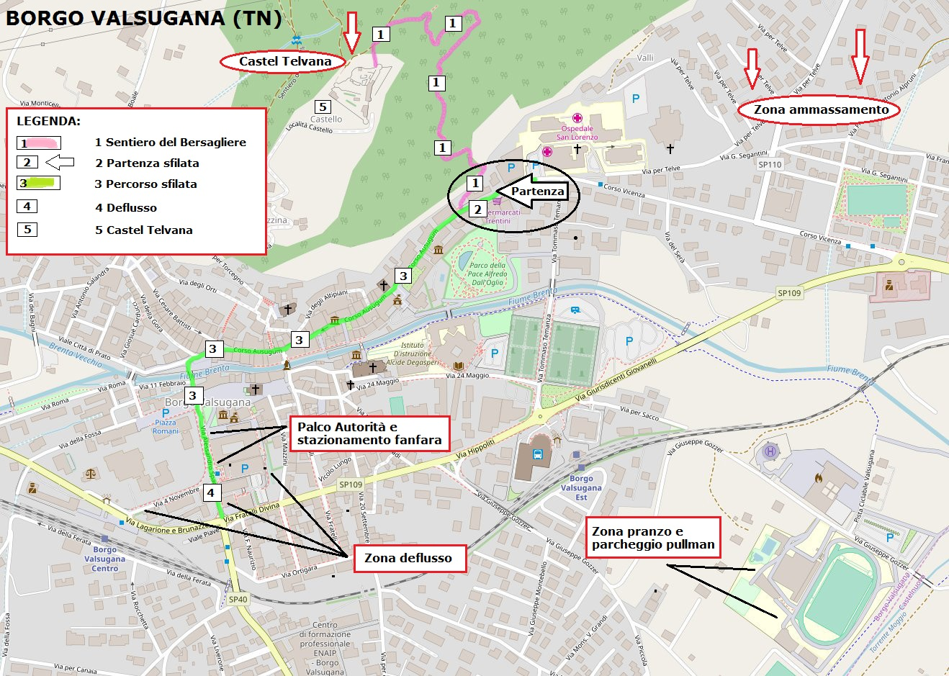
Con il patrocinio di:

REGIONE Trentino Alto Adige PROVINCIA Autonoma di Trento

COMUNE Borgo Valsugana

Con la collaborazione di:

BIM APT Valsugana Lagorai
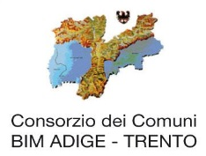

Comitato 18 Settembre Carzano Valsugana Sport Srl.


Museo della Grande Guerra Cassa Rurale Borgo V. ^{na}
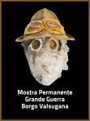

Comunità Valsugana e Tesino Sezione Alpini - Borgo V. ^{na}


Cantina La Vis ITAS Assicurazioni

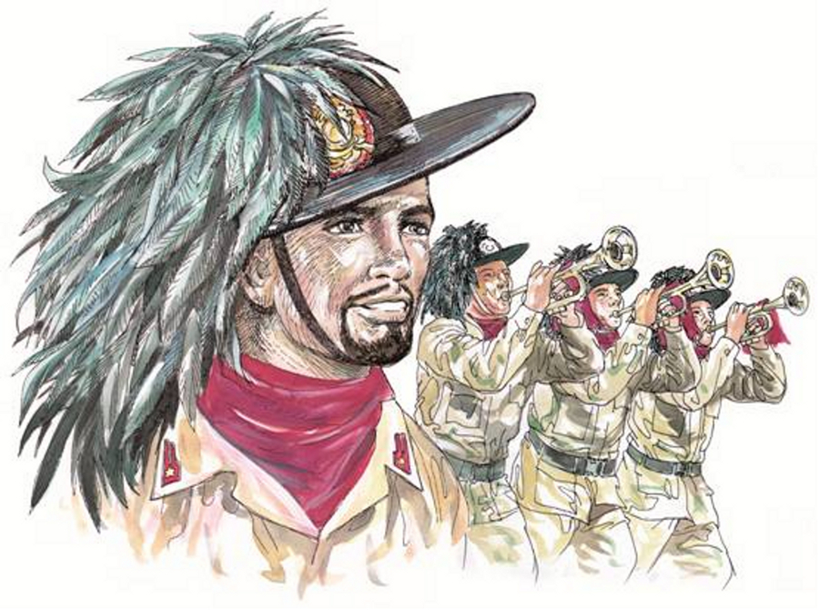 DETTAGLI SFILATA:

1) ore 08.30 ammassamento nella zona prestabilita (parte iniziale di via per Telve)
2) ore 09.30 schieramento partecipanti secondo ordine prefissato
3) ore 10.00 alzabandiera, accoglienza e discorsi autorità presenti;
avvicinamento alla zona di partenza
4) ore 10.30 partenza secondo il seguente ordine:
Componenti Palio dela Brenta in costume storico
Gonfaloni presenti
Autorità civili e militari
Medaglieri e Labari di altre rappresentanze d’arma
A.N.B.: Mezzi storici con a bordo bersaglieri non deambulanti

Fanfara
Regione Piemonte
Regione Liguria
Regione Lombardia
Regione Emilia Romagna

Fanfara
Altre Regioni Centro-Sud
Friuli Venezia Giulia
Veneto
Trentino Alto-Adige

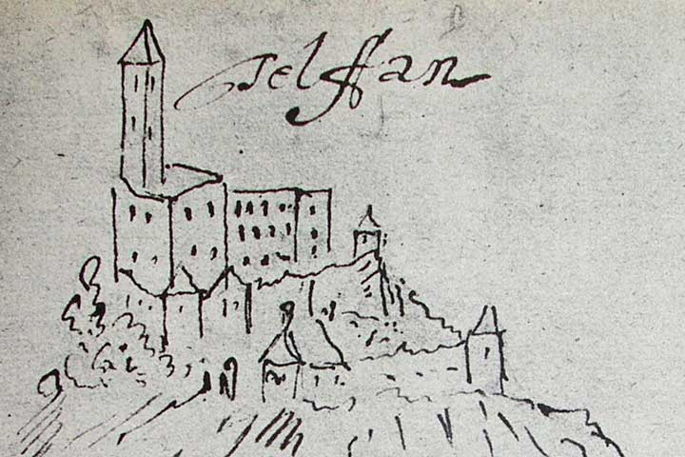

Si ringrazia l’Associazione Nazionale Fanti  per la gradita partecipazione all’evento congiunto.

